Web3.0日报 | 特朗普家族加密项目WLFI计划发行稳定币

## DeFi数据

1.DeFi代币总市值：769.58亿美元

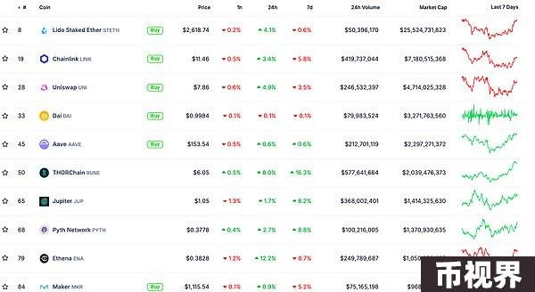

DeFi总市值 数据来源：coingecko

2.过去24小时去中心化交易所的交易量51.12亿美元

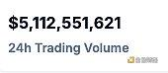

过去24小时去中心化交易所的交易量 数据来源：coingecko

3.DeFi中锁定资产：895.5亿美元

DeFi项目锁定资产前十排名及锁仓量 数据来源：defillama

## NFT数据

1.NFT总市值：28.19亿美元

NFT总市值、市值排名前十项目 数据来源：Coinmarketcap

2.24小时NFT交易量：22.7亿美元

NFT总市值、市值排名前十项目 数据来源：Coinmarketcap

3.24小时内顶级NFT

24小时内销售涨幅前十的NFT 数据来源：NFTGO

## 头条

特朗普家族加密项目WLFI计划发行稳定币

消息人士称，特朗普家族加密项目World Liberty Financial（WLFI）计划发行稳定币，该项目最近在首次代币销售中筹集了1400万美元，它计划创建并发行自己的稳定币，目前仍在开发中，可能需要一段时间才能推出。   
消息人士称，团队仍在确定如何在将该金融产品推向市场之前确保其安全性。另一位消息人士称，该团队正在同时开发World Liberty Financial的主要项目组件，包括稳定币，以确保这些功能能够在适当的时机推出。

## NFT热点

1.某NFT鲸鱼增持20万美元CHEEMS，当前共持有55.2万美元CHEEMS

本站报道，据Lookonchain监测，NFT鲸鱼dingaling 1小时前从CEX提取330枚BNB（20万美元）购买4323.2亿枚CHEEMS，当前持有1.2万亿枚CHEEMS（价值55.2万美元）。

## DeFi热点

1.比特币再质押协议PumpBTC完成1000万种子轮融资

本站报道，比特币流动性质押平台 PumpBTC 宣布完成1000万美元种子轮融资，由 SevenX Ventures 和 Mirana Ventures 领投，UTXO、Mantle Ecosystem Fund 等机构参投，并吸引了 Quantstamp、Veda 等多家行业伙伴。

2.基于ENS的社交平台Phi上线V2主网

10月29日消息，基于ENS的社交平台Phi宣布已上线PhiV2主网，可创建、管理和铸造Creds来塑造链上身份。

3.Vitalik发布关于EVM升级的想法：结合EVM-MAX与SIMD功能

本站报道，以太坊联合创始人 Vitalik Buterin 发布关于 EVM 升级的想法，称新想法是将 EVM-MAX 与单指令多数据（SIMD）功能结合起来。该方案的目的是提高以太坊虚拟机的性能和效率。

4.Bitlayer头矿节第三期正式上线

10月29日消息，基于Bitcoin finality的比特币原生二层项目Bitlayer宣布头矿节第三期正式上线。本期头矿节由Bitlayer与RollDex、DeSyn Protocol、Avalon、Jasper Vault和Lorenzo 五个生态联合发起，通过每日开宝箱、随机掉落一定数量$BTR代币的形式，将总量高达1000万枚的$BTR奖励发放给活动参与者。除$BTR宝箱之外，参与此次活动的项目方也将提供相应项目积分、代币和NFT等丰厚奖励，以回馈社区活跃用户。   
目前，Bitlayer头矿节活动已正式上线，并将持续进行至2024年11月30日，用户现可登陆Bitlayer官网或其他官方合作入口，包括UXUY Wallet、OKX Web3、Freee.xyz、Trusta Labs、OneKey、Ave.ai、Gate Web3、TokenPocket和FoxWallet等平台完成官方与生态项目设置的社交及链上交互任务，即可免费获得一定数量的宝箱，参与瓜分1000万枚$BTR代币奖励。

5.Magic Eden将支持Abstract主网

本站报道，Magic Eden宣布将在以消费者为中心的区块链Abstract主网上线后支持Abstract网络，为其提供发行平台和交易市场。

6.Swell L2宣布迁移至Optimism超级链

本站报道，据官方消息，再质押协议Swell L2于10月29日宣布将迁移至Optimism超级链（Superchain），作为基于OP Stack构建的乐观卷叠（Optimistic Rollup）加入该生态系统。此次迁移后，Swell L2将通过其独特的再质押证明机制为超级链提供再质押收益和安全性支持。   
为适应超级链要求，SwellL2将对其设计进行调整，包括采用ETH作为rollup的gas代币，并将部分排序器收入捐赠给Optimism Collective。SwellL2此前在预发布阶段就已达到10亿美元的总锁仓量（TVL）。

免责声明：本站作为区块链资讯平台，所发布的文章内容仅供信息参考，不作为实际投资建议。请大家树立正确投资理念，务必提高风险意识。



